|  |  |  |
| --- | --- | --- |
|  | **TP : L’utilisation de la mémoire immunitaire par les vaccins** | |
| **Objectifs :**  Comprendre le principe de vaccination et comment on utilise la mémoire immunitaire.  Comprendre l’importance de la vaccination collective. | | **Compétences :**  Pratiquer des démarches scientifiques et technologiques  Pratiquer des langages  Adopter un comportement éthique et responsable |

Certaines maladies infectieuses **comme la rougeole**, ne se contracte qu’une seule fois au cours de la vie, même si nous sommes au contact plusieurs fois avec l’agent pathogène. Le système immunitaire semble donc **garder en mémoire la réponse contre cet agent.** Le développement de vaccins et de stratégies vaccinales collectives permet de protéger des populations par limitation des effets, l’élimination ou l’éradication de certaines maladies.

**Partie 1 : A l’aide des documents fournis,**

**- montrez l’existence d’une mémoire immunitaire**

**- indiquez quels sont les supports cellulaires de cette mémoire immunitaire**

**- montrez qu’il est possible de stimuler la mémoire immunitaire**

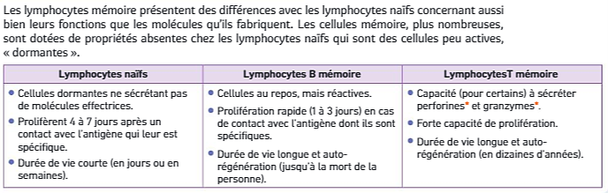**Document 1 : Les cellules mémoires de l’immunité**

* Molécule entrainant l’apoptose.

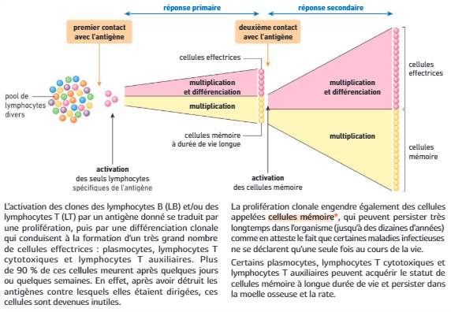**Document 2 : Le support cellulaire de la mémoire immunitaire**

*Cellule mémoire : Désigne tous les lymphocytes et plasmocytes à durée de vie longue (plusieurs années) qui se forme lors de la réponse adaptative. Ils sont à l’origine d’une réaction immunitaire plus rapide et plus ample lors d’un second contact avec un antigène pour lequel ils sont spécifiques.

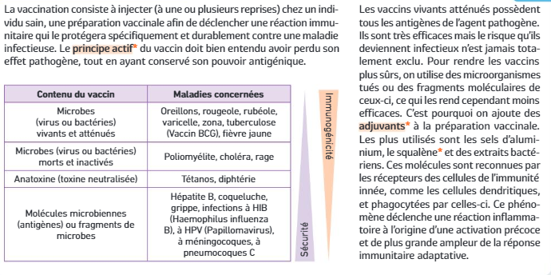**D****ocument 3 : Les différents types de vaccins**

*Principe actif : Molécule qui, dans un vaccin ou un médicament, permet au produit d’agir sur la santé de la personne.

*Adjuvant : Molécule qui, une fois mélangée et injectée avec un antigène modifié dans un vaccin, stimule la réaction immunitaire innée engendrée et/ou facilité la capture de l’antigène par les cellules dendritiques.

Vidéo 1 : À l'origine du vaccin : Pasteur et le petit Joseph <https://youtu.be/XsLpxAkaMok>

Vidéo 2 : COMMENT FONCTIONNE UN VACCIN ? - Les essentiels de Jamy <https://youtu.be/-M6Py71AmjU>

**Document 4 : Le mode d’action d’un vaccin préventif**

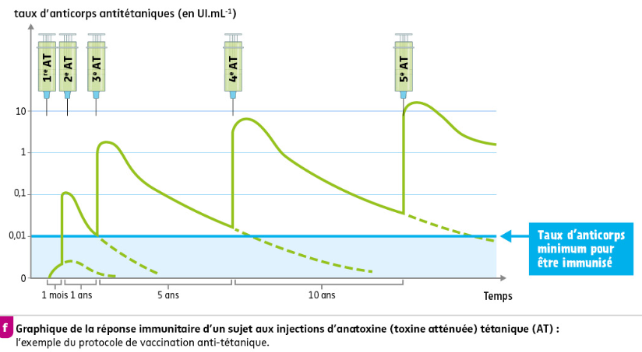

**Document 5 : expérience rejet de greffe**

**Partie 2 : A partir des ressources et du modèle fournis montrer l’importance de la couverture vaccinale**

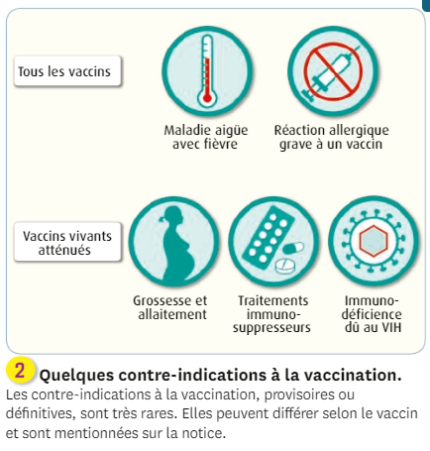**Document 1 : Quelques contre-indications à la vaccination**

Les contre-indications à la vaccination, provisoires ou définitives, sont très rares. Elles peuvent différer selon le vaccin et sont mentionnées sur la notice.

**Document 2 : Couverture vaccinale chez l’enfant de 2 ans et objectifs de santé de quelques vaccins en France**

